краевое государственное общеобразовательное учреждение для обучающихся с ограниченными возможностями здоровья «Алтайская общеобразовательная школа № 1»

внеклассное мероприятие по программе БЖД
«Безопасность дома»

Технология: видиоурок.
Направленность: овладение обучающимися практических навыков и углубления знаний по правилам в опасных и чрезвычайных ситуациях.

Возрастная категория: обучающиеся младших классов,
7-9 лет.

Составила и провела:
учитель начальных классов
Е.Н.Рудомётова

От автора разработки:
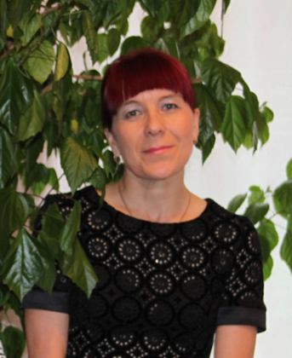
Безопасность должна учитываться во всех случаях жизни, в том числе в процессе обучения. Каждый человек должен знать правила безопасности, поэтому важно проводить уроки безопасности в школе. Обладание знаниями о безопасности позволит обеспечить свою безопасность, и не угрожать безопасности других. Соблюдая правила безопасности можно сохранить жизнь и здоровье, что очень важно, поэтому знаниями о безопасности никак нельзя пренебрегать.
В первую очередь о безопасности детей должны беспокоиться родители. Но так как родители не всегда имеют возможность находиться рядом со своими детьми, важно чтобы сами дети обладали знаниями о безопасности. Такая же задача ложиться на плечи воспитателей и на учителей. С каждым годом ребенок должен обретать все больше знаний, в том числе в области безопасности.
Каждым классным руководителем должны проводиться уроки по безопасности, которые должны касаться таких важных тем как:
- пожарная безопасность
- действия при терактах
- соблюдения правил дорожного движения
- безопасность во время каникул
- безопасность в зимнее время
- безопасность в чрезвычайных ситуациях и т.д.
Для того, чтобы уроки безопасности оказались более эффективными, важно использовать такие материалы как стенды, видео материалы (тематические ролики, учебные фильмы) и т.д. Это позволит закрепить и улучшить качество знаний. Уроки безопасности также должны коснуться обсуждения таких важных и жизненных тем как поведение в школе, дома и на улице, применение электроприборов, игры на детской площадке и т.д. Безопасность каждого в своих руках и нужно по максиму исключить ситуации, в которых безопасности что-то угрожает.
Психологический комфорт и ощущение безопасности, это залог полноценной и счастливой жизни. Обучение безопасности должно делаться с детства, так чтобы дети понимали, как беречь свое здоровье и здоровье других, а также окружающую среду.

Для проведения мероприятия я рекомендую:

1.Проанализировать методический материал:
- Твоя безопасность: Как себя вести дома и на улице. Для средн. И ст. возраста: Кн. для дошкольников, воспитателей д/сада и родителей. / К.Ю. Белая, В.Н. Зимонина, Л.А. Кондрыкинская и др. - М.: Просвещение, 2005.
- Основы безопасности жизнедеятельности. Внеурочная деятельность. 1 класс., М.В. Муркова, Э.Н. Аюбов, Н.В. Твердохлебов - Русское слово, 2016.
2.Подготовить:
- -мультфильм «Аркадий Паровозов спешит на помощь»;
- -предметные картинки опасные и безопасные предметы;
- -сюжетные картинки с правилами безопасности дома;
- -речевой материал;
- -цветные карандаши красные и синие;

Цель: Создание условий для закрепления представлений детей об опасных для жизни и здоровья людей предметах и ситуациях, с которыми они встречаются в жизни (их значение для людей, правила пользования). Формирование умения предвидеть возможные экстремальные ситуации, выработать навыки их правильного анализа и адекватного поведения в них.

Задачи:
образовательные:
-углублять, расширять и закреплять знания детей о опасных и безопасных предметов, пополнять словарный запас;
-учить слушать и отвечать на вопросы;

коррекционно-развивающие:
-коррегировать произношение и речь детей;
-развивать связную речь детей;
-развивать память, логическое мышление, воображение;
-развивать способность эмоционально воспринимать окружающий мир и сопереживать;

воспитательные:
-воспитание чувства ответственности, навыков безопасного поведения.
-воспитывать потребность в активности, в общении;
-воспитывать аккуратность и самостоятельность в использовании различных материалов и предметов.

Ход занятия:
I. Организационный момент:
-Посмотрите друг на друга, улыбнитесь друг другу.
-Посмотрите на гостей, улыбнитесь.
-Поздоровайтесь. (Добрый день).
II. Актуализация знаний:
Совет от авторов: Заранее приготовьте и разместите на доске картинку с изображением Аркадия Паровозова и таблички «опасно», «безопасно» и картинку с грустным человечком и с весёлым человечком.
- Ребята, представьте себе, взрослые ушли ненадолго из дома, а вы остались одни дома. Сегодня мы поговорим о правилах безопасносного поведения дома.
-Что значит безопасно? (нет опасности)
-Бывает ОПАСНО и БЕЗОПАСНО.
-Узнаете, когда бывает опасно, а когда безопасно.
-Если опасно, можно так делать! (Нет!)
-А если знаете, что безопасно, то можно так делать? (Да!)
Поможет нам узнать правила безопасного поведения дома Аркадий Паровозов.
-Кто такой Аркадий Паровозов вы сейчас узнаете. Вот он принёс картинки с предметами. Они перепутаны, надо разложить картинки. Здесь опасные и безопасные предметы.
-Ребята посмотрите, здесь два человечка один грустный, другой весёлый.
-Ка вы думаете, почему это грустный человечек? (он хозяин опасных предметов)
-Грустному человечку, вы будите складывать в корзинку картинки, с какими предметами? (опасные предметы)
-А какой, это человечек? (Это весёлый человечек.)
-Почему он весёлый?
-Весёлому, вы будите складывать в корзинку картинки, с какими предметами? (с безопасными предметами)
Совет от авторов: Заранее приготовьте и разместите на столе картинки с предметами. Дети выходят к доске по одному берут картинку называют что это икакой это предмет. Целесообразно хоровое проговаривание сопряжёно с учителем.
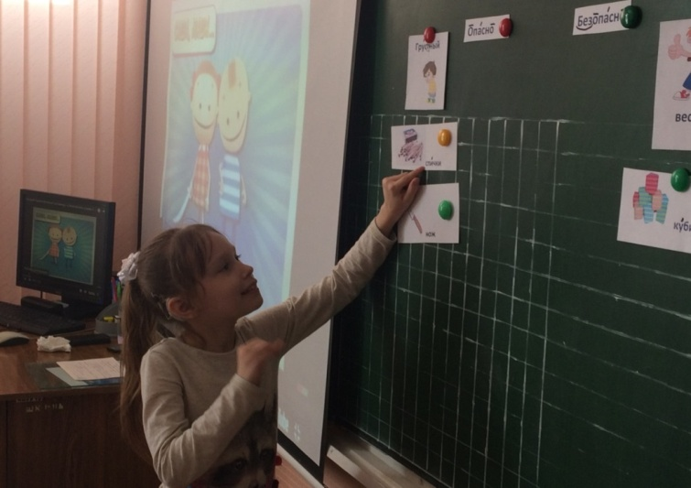
-Назовём опасные предметы. ( )
-Назовём безопасные предметы. ( )
-Теперь мы знаем, что предметы бывают опасные и безопасные.
III. Основная часть.
1).Просмотр мультфильма. Зачитывание правил безопасного поведения.
Совет от авторов: Не забудьте, что детям с ОВЗ по слуху для правильного составления речевых высказываний необходим опорный материал. Заранее подготовьте таблички с необходимым речевым материалом!Внимательно следите за произношением! Необходимо
зачитывать и вывешивать правило после просмотра каждой части.
а) – Внимательно посмотрите первый фильм и скажите кто такой Аркадий Паровозов? (просмотр фильма)
-Кто такой Аркадий Паровозов? (спасатель)
-Что он делал? ( Он спасал детей, помогал)

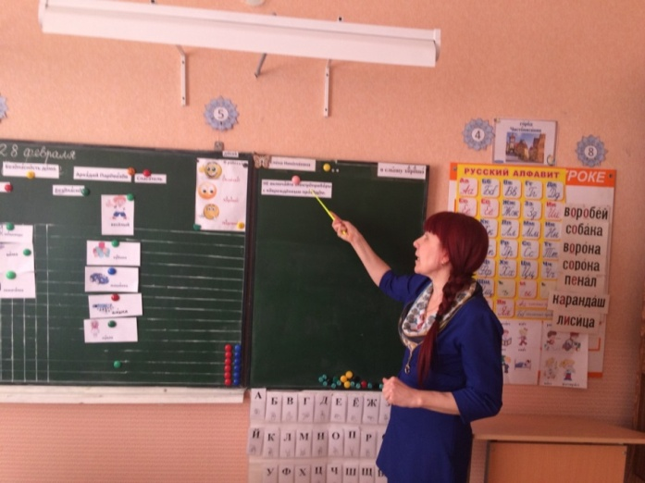
-Скажем, правило, что делать нельзя? (Не включайте электроприборы с повреждённым проводом)
б) – Смотрим дальше.
-Скажем, правило, что делать нельзя, если взрослых нет дома? (Не включайте плиту и газ).
в) – Смотрим дальше.
-Скажем, правило, что делать нельзя, если взрослых нет дома? (Не оставляйте открытым кран с водой).
г) – Смотрим дальше.
-Скажем, правило безопасного поведения. (Не вставай на подоконник и не высовывайся из окна).
д) – Смотрим дальше.
-Скажем, правило, что делать нельзя? (Не сушите вещи на электроприборах).
-Какие ещё электроприборы есть у вас дома? ( У меня дома есть холодильник, плита пылесос, чайник, утюг, микроволновка, обогреватель.)
-Со всеми электроприборами надо обращаться осторожно!
е) – Смотрим дальше.
-Скажем, правило, что ещё делать нельзя? (Не играй с розетками.)
ж) – Смотрим дальше.
-Скажем, правило, что делать опасно? (Не играй со спичками. Звони 01.)
-Вот вы узнали правила безопасного поведения дома.
-Хорошо, поступали дети? (Дети поступали плохо.)
2).Динамическая пауза.
-Будем играть. Я задаю вопрос, а вы если так делаете и так делать можно, то хлопаете. Если так делать нельзя, и вы так не делаете, то топаете.

Совет от авторов:Не забудьте, что детям с ОВЗ по слуху для развития слухового восприятия эти вопросы можно задавать за экраном, чётко проговаривая вопрос.

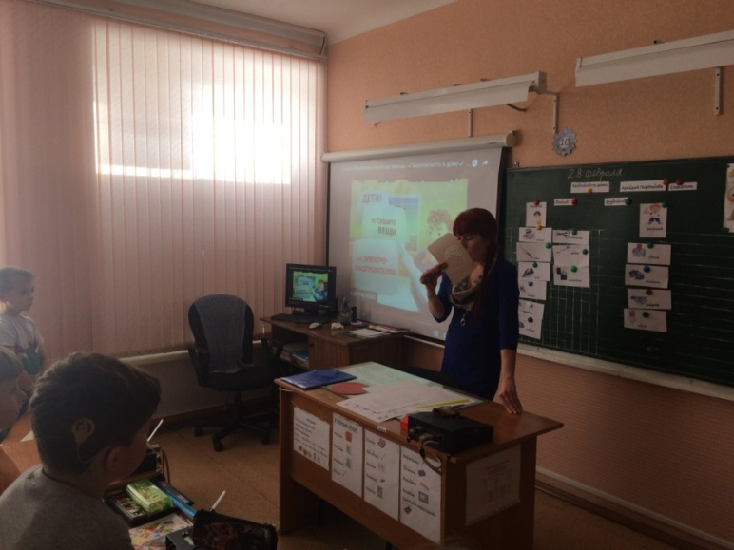
-Кто из вас увидя дым набирает 01? (хлопаем)
-Кто из вас бежит с ведром заливает кошкин дом? (хлопаем)
-Стол и шкаф сгорели разом, кто сушил бельё над газом?(топаем)
-Признавайтесь ребятишки, кто берёт без спроса спички?(топаем)
-Кто из вас хочу узнать, не будет кран с водою открывать?(хлопаем)
-Чирк беспечно и на спичке огонёчек аленький. Смотришь- спичка невеличка, а пожар не маленький.(топаем)
-Кто пожарным помогает - правила не нарушает?(хлопаем)
IV.Итог.
Совет от авторов: И вновь напоминаем, что неслышащим детям для правильного составления речевых высказываний необходим опорный материал, разместите его на доске. Целесообразно хоровое проговаривание сопряжёно с учителем.
-Какие правила безопасности надо знать и выполнять?(Дети зачитывают правила)
-Как вы думаете, эти правила надо знать? (Да, надо!)
Совет от авторов:И вновь напоминаем, что надозаранее подготовить сюжетные картинки и разложить их на парты. Дети выходят к доске по одному берут картинку, вешают на доску и оречевляют.
-На партах лежат картинки, распределите их на две группы: так делать опасно, а так безопасно. (Так делать опасно! Так делать безопасно!)
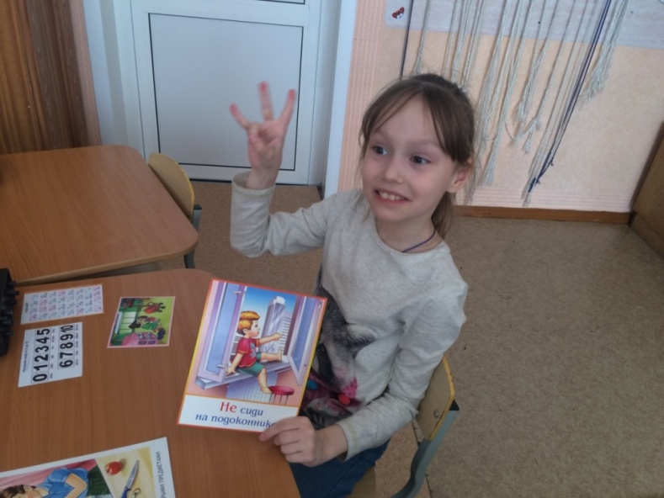
-Молодцы! Теперь я думаю в ваш дом не придёт беда!

